[【项目管理】git和码云的使用](http://www.cnblogs.com/riverdubu/p/6491944.html)

**码云**

码云(Git@OSC)是开源中国社区团队推出的基于Git的快速的、免费的、稳定的在线代码托管平台,不限制私有库和公有库数量.

github大伙总该听说过的吧，码云就是中国版的github，如果有兴趣，可以一起了解一下，毕竟有时候github抽起风来，啥都搞不来。所以还是国内的环境好，中国的github还是很适用于大部分国人的，虽然里面的内容不多，但是相较于github的国外服务器，码云在国内的速度那是杠杠的，而且，最最关键的是，私有项目免费！私有项目免费！私有项目免费！！！

官网地址：https://git.oschina.net/

第一步，注册

第二部，登录

登录之前先去邮箱验证下吧

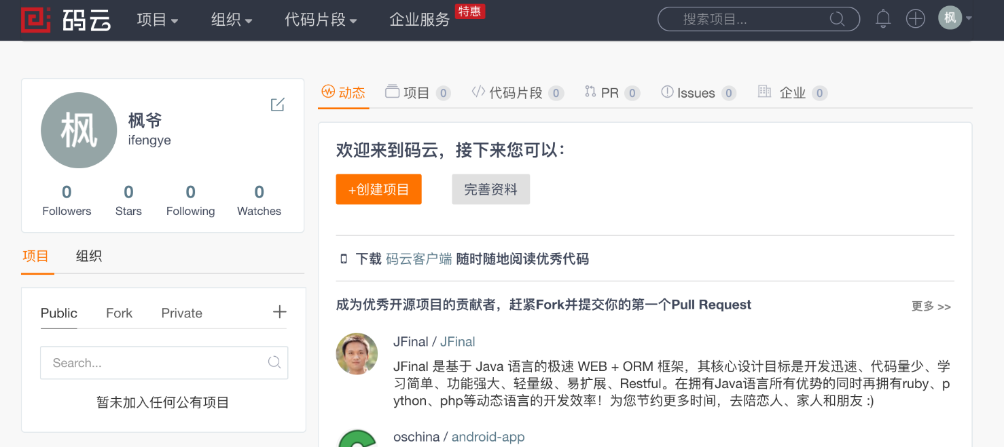

**创建项目**



首先映入眼帘的是创建项目和完善资料，如果不太喜欢自己的头像或者其他信息，可以先完善资料，我们先来创建我们的第一个项目哈~

点击创建项目

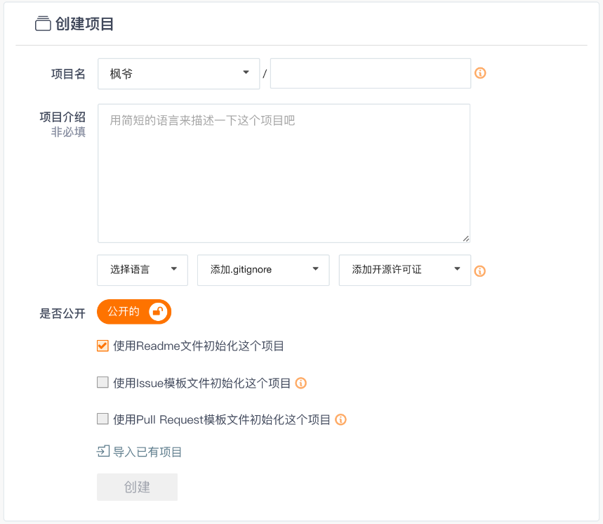

给项目起个名字吧，就叫test吧。

语言的话先选择PHP吧，添加.gitignore文件，开源许可证可参考下图进行选择

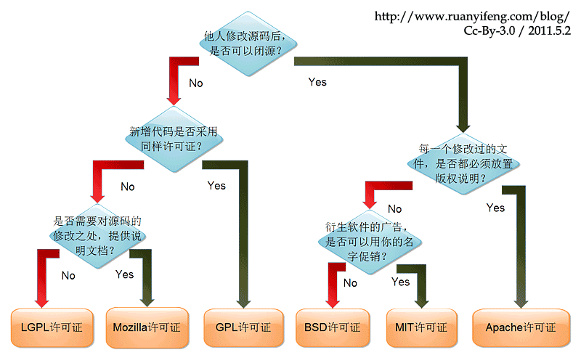

我们选择Apache许可证

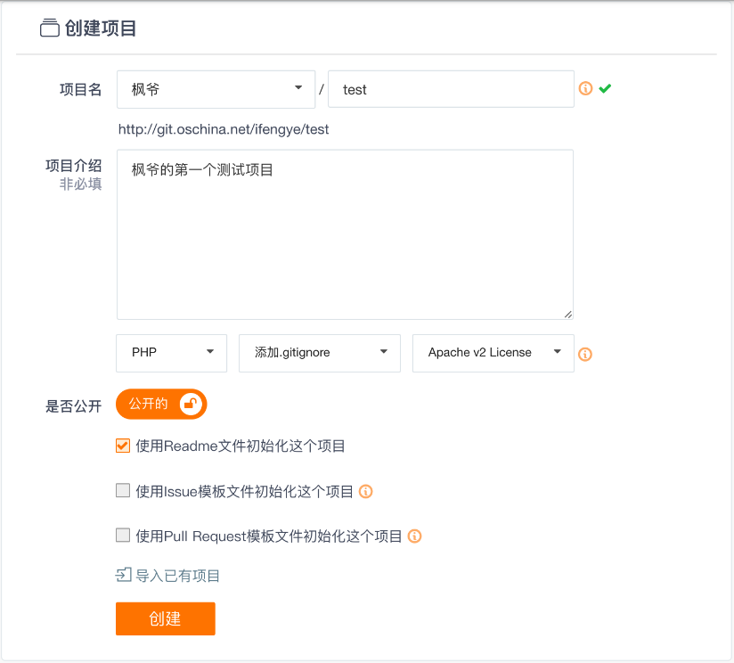

你可以将你的项目设置成私有的，免费的，免费的，免费的，真是棒~

使用README初始化这个项目，这个文件可以让你写一些类似于用户须知的文档

**git管理**

在开始git clone项目之前，你们首先要在你们的码云里面设置好可以clone代码的keygen。

我们在创建完项目的时候，会进入到这个页面

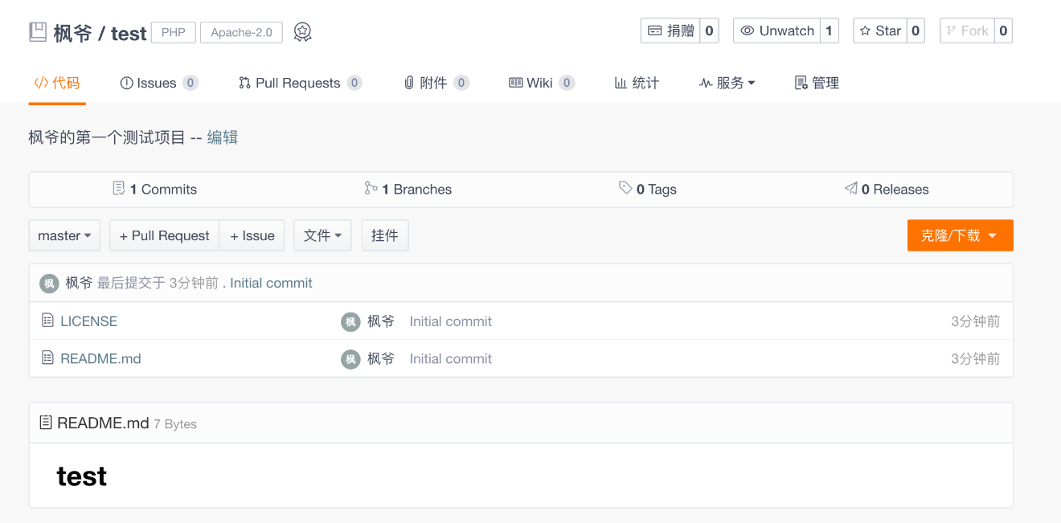

看到右上角的管理没有，点击它

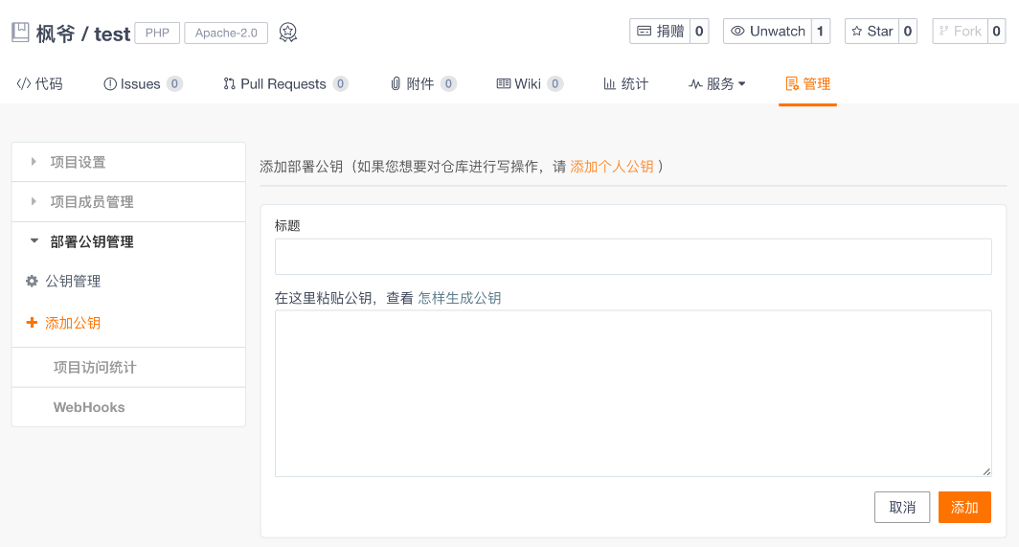

点击添加公钥，如果你想让你的项目可以进行写操作，点击那个黄色的添加个人公钥。

**如何生成公钥**

#ssh-keygen -t rsa -C "xxxxx@xxxxx.com"

一路Enter下去哈~别输入内容就行啦~别问为什么，因为你会被坑的~

#cat ~/.ssh/id_rsa.pub

将屏幕打印出来的内容复制到刚才的个人公钥里面去，就是下面图中红色部分

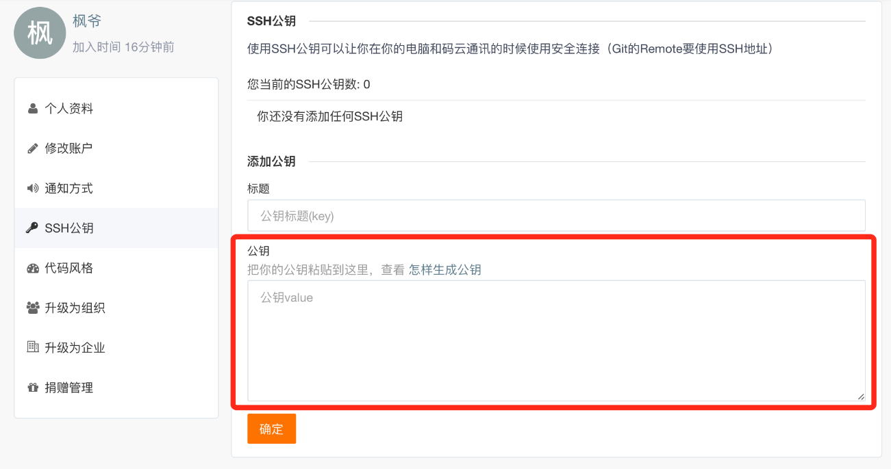

点击确定，添加完成，下面就到你本地去clone你的项目啦~

**clone项目**

回到项目的首页，看到右上角的http://images2015.cnblogs.com/blog/465728/201703/465728-20170323164516893-1931311233.png没，点击它，弹出一个框，选择ssh方式clone代码

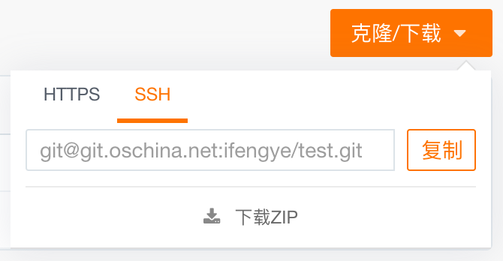

复制这行代码，到你本地，找个文件夹，开始clone吧

#cd ~/gitosproject

#git clone git@git.oschina.net:ifengye/test.git

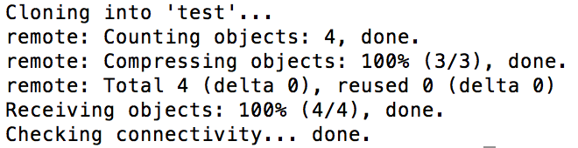

看到这行，说明远程仓库的代码已经被clone下来啦！

#cd test

下面开始撸代码吧，啪啪啪啪啪啪啪啪，好了，撸完了，我们来提交我们的代码哈~

**提交项目**

一个好习惯，不管这个项目多少人参与，push之前先pull一下，看看有没有merge的代码，有merge解决merge，没有的话直接下面的命令

#git pull origin master

#git add .

#git commit -m 'init'

#git push origin master

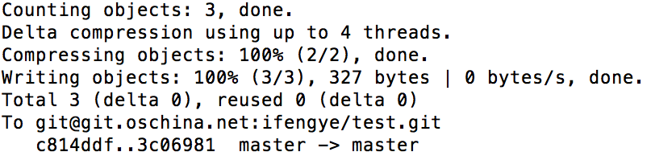

OK，下面我们去看下代码是不是被添加上来了~

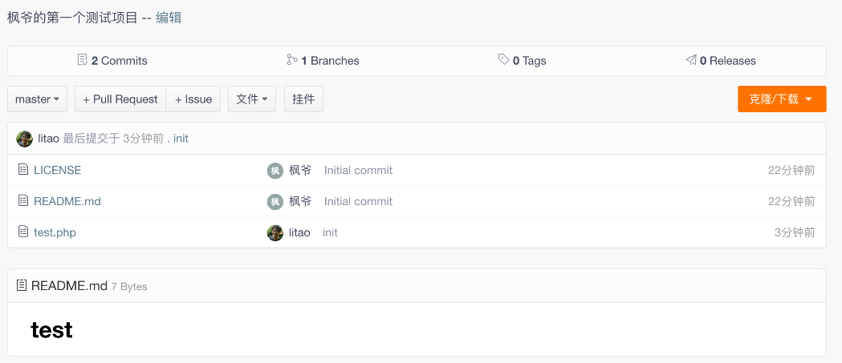

看到这个界面，我就放心了，因为我之前在gitos上搞过事，就用的之前的账户提交的代码，如果你有很多员工需要提交代码，那么你可以在设置里面添加他们的账号进来，给他们读写代码的权限。总之，码云还是很给力的。开心的撸代码吧，以后到哪都可以撸代码啦，好开心~~~